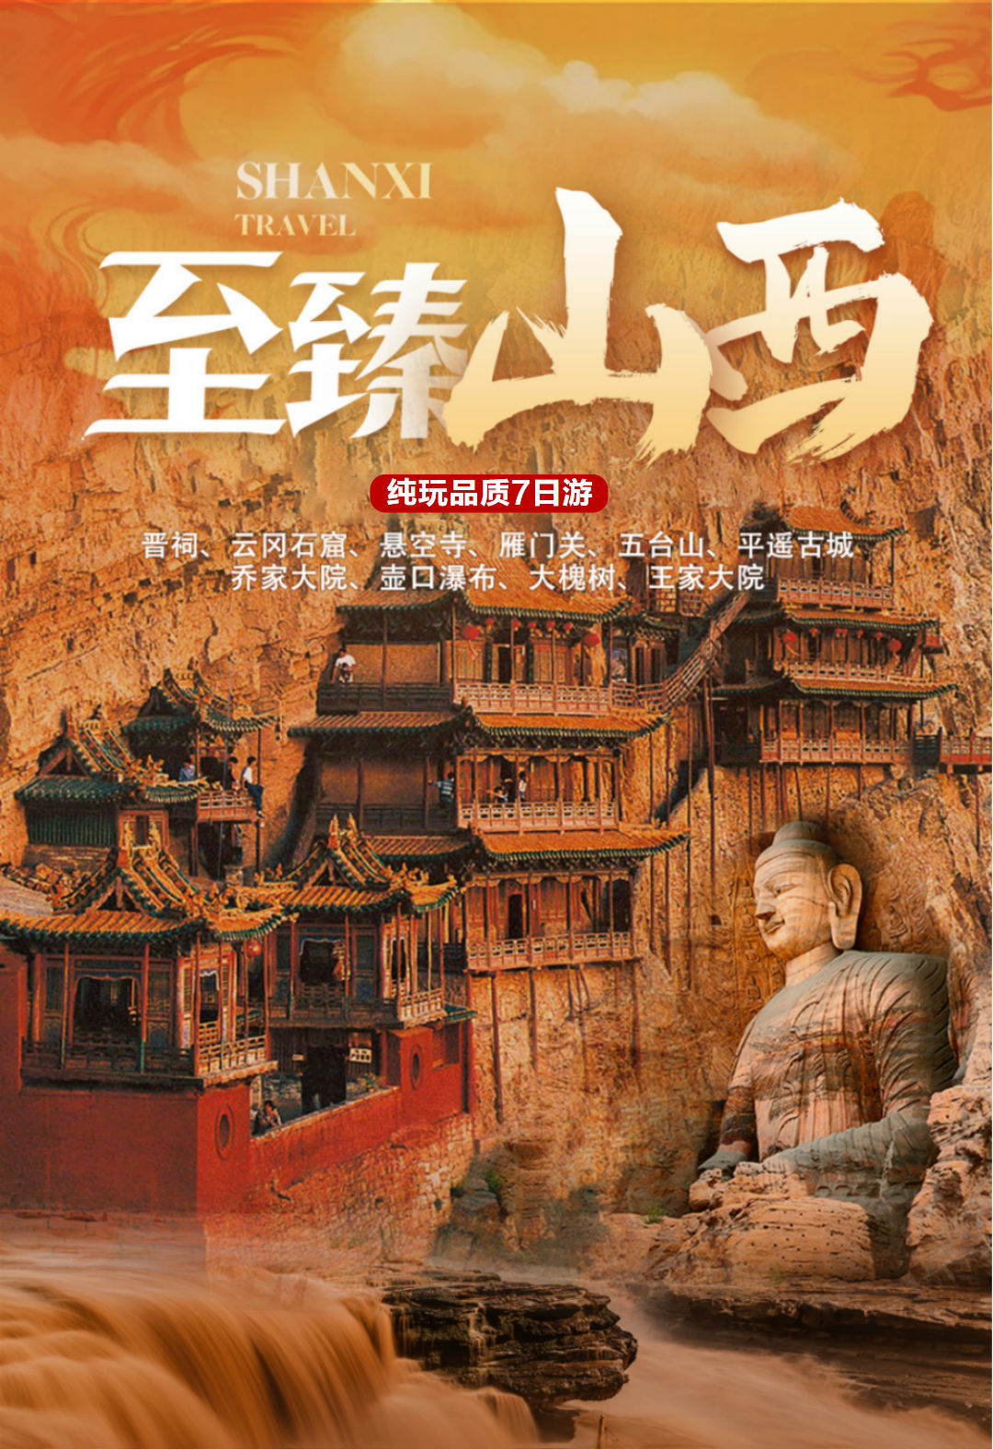
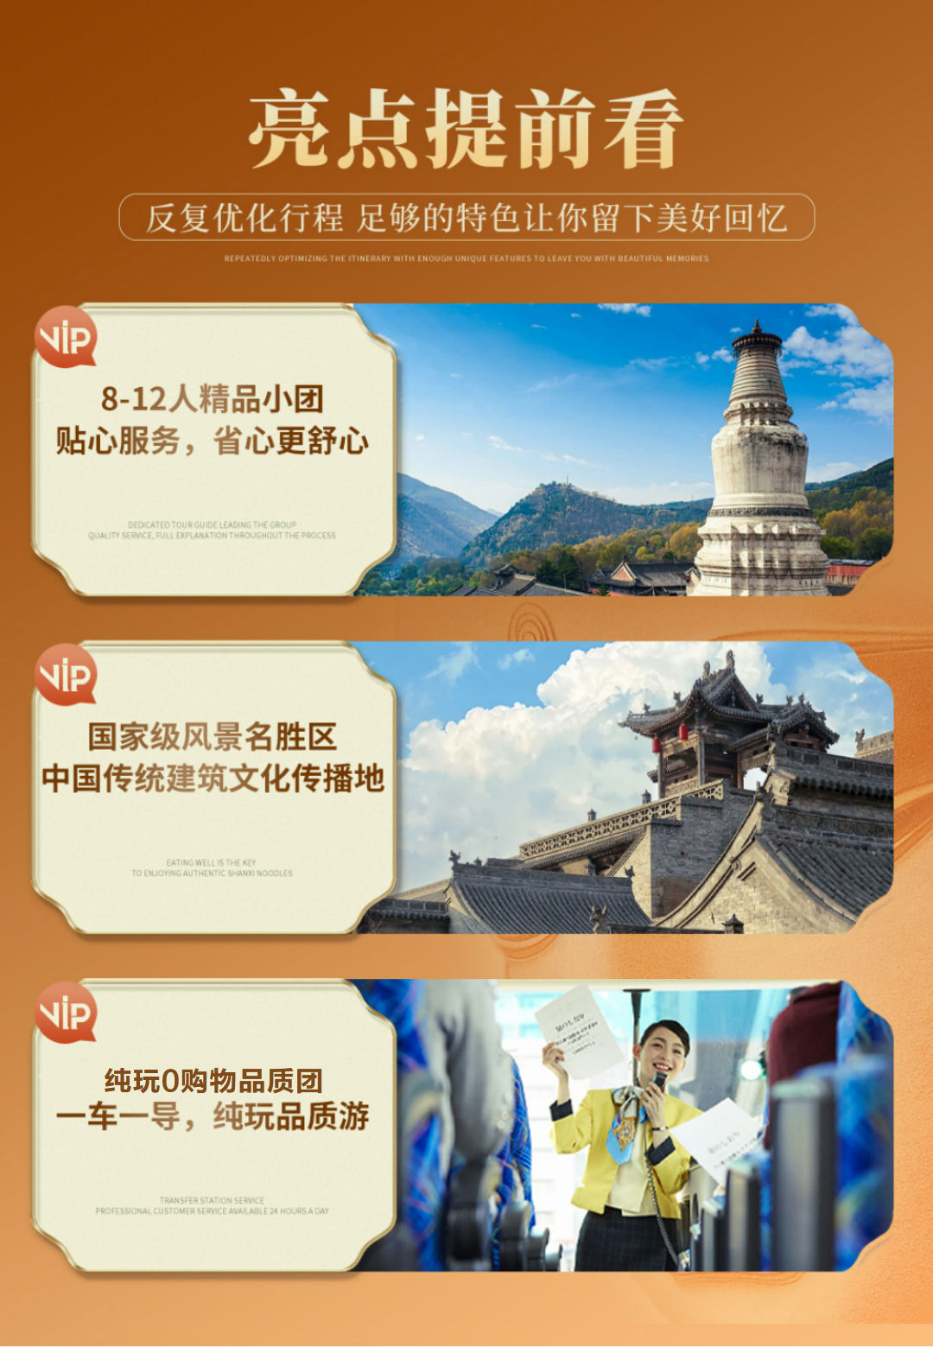
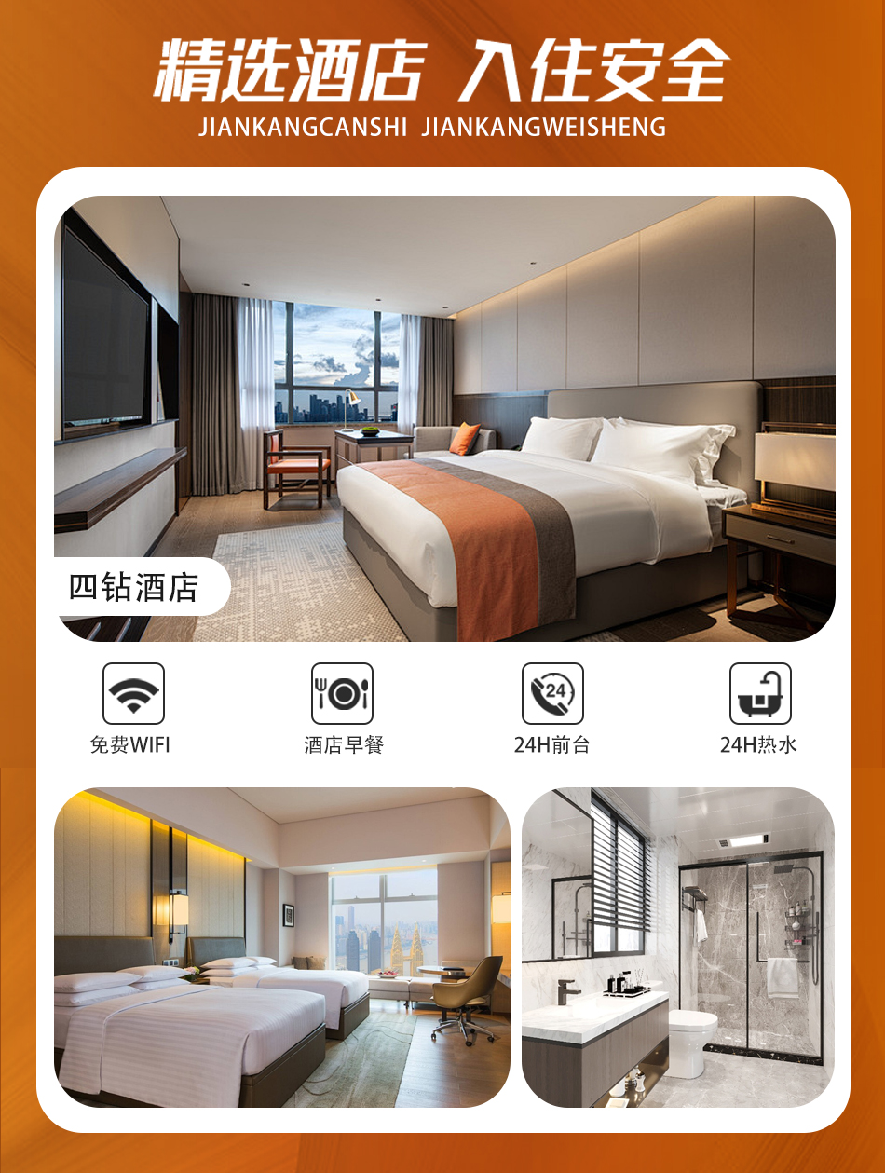
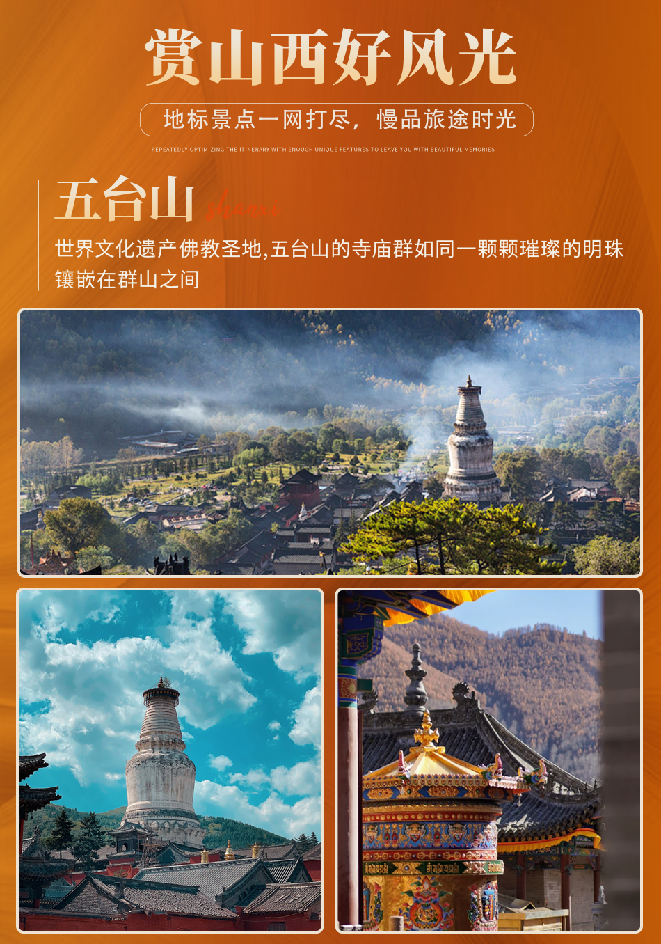
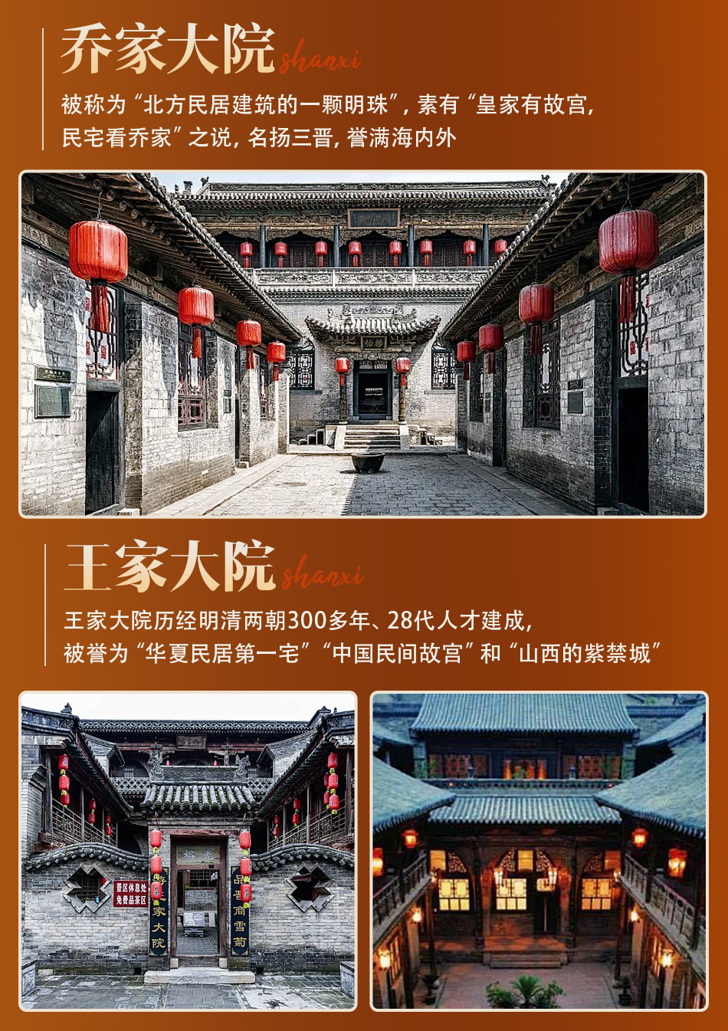
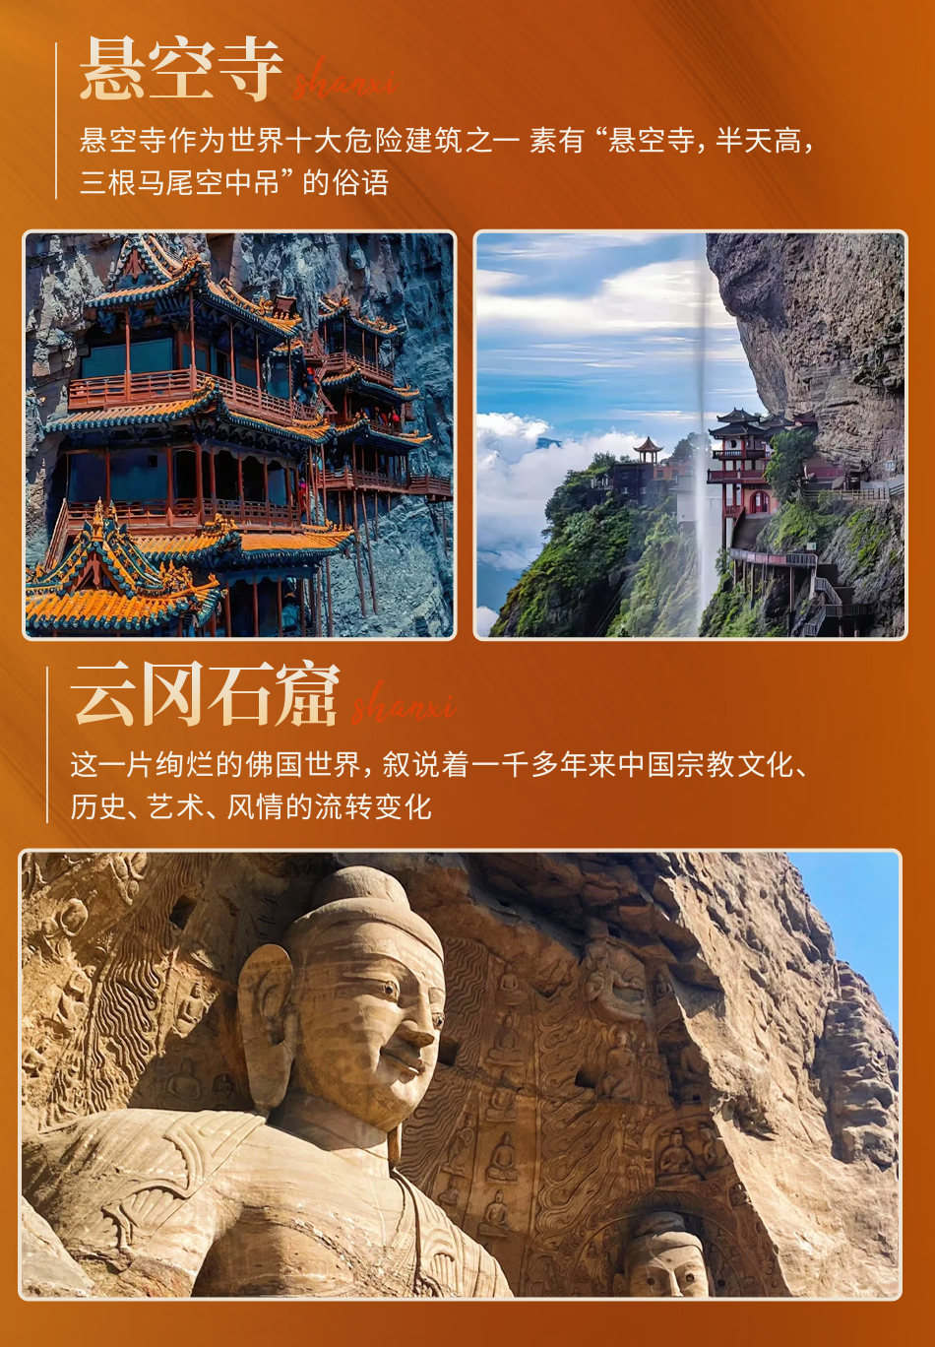
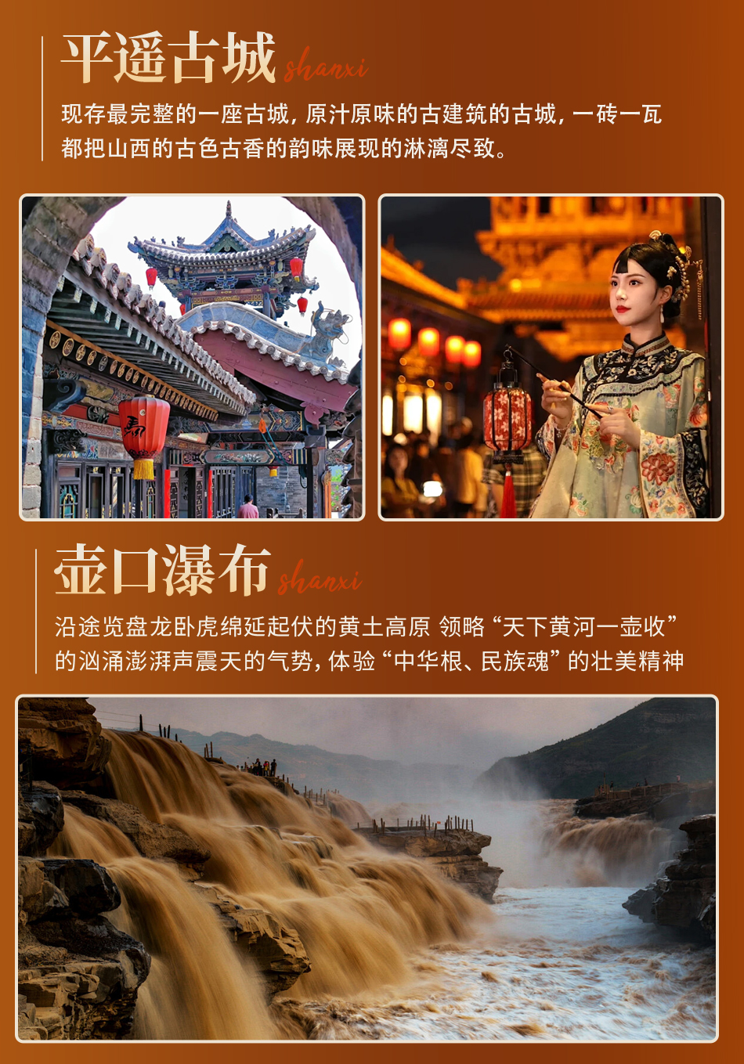
至臻山西

晋祠、云冈石窟、悬空寺、雁门关、五台山、平遥古城

乔家大院、壶口瀑布、大槐树、王家大院、双动7日游
【产品理念】这是一条纵贯三晋大地、感知华夏古文明、有情怀有内涵的旅游线路。这是一条产品经理精心打造、深度体验当地各种特有文化的旅游线路。这是一条给我机会，还您惊喜的旅游线路。
【郑重承诺】12人精品小团，全程0购物，精心打磨只为您专属打造！
【尊享入住】携程四钻酒店（太原首晚升级希尔顿欢朋）+平遥升级一晚当四钻民宿客栈。
【优选行程】规划合理，精华全含；行车北上南下，一车一导，舒适可靠；
【精华景点】五台山5A世界文化遗产；悬空寺4A；云冈石窟5A世界文化遗产；平遥古城5A世界文化遗产；乔家大院5A；壶口瀑布5A。
【服务保障】管家贴心为您提供24小时太原当地接机/站服务
日期 | 行程 |  | 用餐 |  | 住宿
D1 | 四川各地-太原 |  | 自理 |  | 太原
D2 | 太原-大同：雁门关，应县木塔，云冈石窟 |  | 早中晚 |  | 大同
D3 | 大同-五台山：悬空寺首道，五台山寺庙群 |  | 早中晚 |  | 忻州
D4 | 忻州-平遥：晋祠，乔家大院 |  | 早中 |  | 平遥
D5 | 平遥古城-壶口瀑布，平遥古城，壶口瀑布 |  | 早中晚 |  | 临汾
D6 | 临汾-太原，大槐树，王家大院 |  | 早中 |  | 太原
D7 | 太原送站返程 |  | 早 |  | 无
D1 四川各地—太原 |  |  | 餐：自理 |  | 宿：太原
【交通信息】：出行当天，您需要自行办理进站/登机手续，前往这次的旅游目的地【山西太原】。司机师傅会在出发前一天联系您确认交通时间，根据您的航班抵达时间，安排专车接站/接机前往下榻酒店。
【出团信息】：出行务必带好有效身份证件及优惠证件（学生证、军官证、残疾证、记者证等）
【游玩信息】：抵达当日无统一行程安排，如您抵达的时间较早，可自行选择前往以下推荐景点游览，仅作参考。自由活动期间，请注意人身财产安全，当地出租车起步价为8元。
【山西博物院】和【晋商博物院】实行“限量、预约”政策，官方公众号提前三天开放预约（每周一闭馆，无法参观）。请自行操作预约（如需导游协助，请提前沟通，我们会协助您在公众号上尝试预约）
备注：自由活动期间属于客人自行行为，发生一切问题与旅行社无关。
【温馨提示】：山西早晚温差较大，建议出行带一件外套，防止受凉；游览步行为主，建议穿轻便的鞋服；气候干燥，要及时补充水分，夏季天气炎热，请带好防晒霜，太阳镜，水杯等生活用品。提前祝您旅途愉快！
好吃的参考：太原食品一条街（小吃街）、河东颐祥阁（晋南菜精选）、郝刚刚羊杂店（当地特色），清和园头脑、认一力烧卖（太原人的冬季专属早餐哦）。
【提示】出发前请携带有效期内的身份证件原件（以备住宿及火车站验票所需），并携带旅行社提供的出团通知及游览行程；务必提供准确的联系方式，并保持手机开机状态；以便与您取得联系。
D2 太原—雁门关—应县木塔—云冈石窟 |  |  | 餐：早中晚 |  | 宿：大同
【雁门关】（游览时间约1.5小时，电瓶车10元/人敬请自理）坐落于代州古城北部勾注山脊。南控中原，北扼漠原，是中国古代关隘规模宏伟的军事防御工程。上古称北陵、西陉，战国列称九寨之首，南北朝列称北庭三关，明代列称山西内三关。历称勾注塞、西 关、西陉关，向以关山雄固，北塞门户著名，是中国长城文化、关隘文化之瑰宝；雁门关“九塞尊崇第一关”，
【应县木塔】（游览时间约1小时）应县木塔全名为佛宫寺释迦塔，位于山西省朔州市应县县城内西北角的佛宫寺院内，是佛宫寺的主体建筑。建于辽清宁二年（公元1056年），金明昌六年（公元1195年）增修完毕。它是我国现存最古老最高大的纯木结构楼阁式建筑，是我国古建筑中的瑰宝，世界木结构建筑的典范，被称为世界三大奇塔
【云冈石窟】（游览时间约2小时，电瓶车20元/人自愿自理）位于山西省大同市以西16公里处的武周山南麓，现石窟依山开凿，规模恢宏、气势雄浑，东西绵延约1公里，窟区自东而西依自然山势分为东、中、西三区。现存主要洞窟45个，附属洞窟209个，雕刻面积达18000余平方米。造像最高为17米，最小为2厘米，佛龛约计1100多个，大小造像59000余尊。云冈石窟距今已有1500年的历史，是佛教艺术东传中国后，第一次由一个民族用一个朝代雕琢而成皇家风范的佛教艺术宝库，是公元5世纪中西文化融合的历史丰碑。
入住酒店，今日行程结束。
D3 大同—悬空寺—五台山—忻州 |  |  | 餐：早中晚 |  | 宿：忻州
早餐后车赴【悬空寺】（游览时间约1小时，不进行登临敬请理解，电瓶车20元/自愿自理）位于山西省浑源县恒山金龙峡西侧翠屏峰的峭壁间，素有“悬空寺，半天高，三根马尾空中吊”的俚语，以如临深渊的险峻而著称。该寺建成于1400年前北魏后期，是中国仅存的佛、道、儒三教合一的独特寺庙。悬空寺原来叫“玄空阁”，“玄”取自中国传统宗教道教教理，“空”则来源于佛教的教理，后来改名为“悬空寺”，是因为整座寺院就像悬挂在悬崖之上，在汉语中，“悬”与“玄”同音，因此得名。悬空寺曾入选《时代》周刊世界十大不稳定建筑。
【五台山】（世界文化遗产）位于山西五台县东北部，为中国四大佛教名山之首，因由五座山峰环抱而成，故称“五台山”。五台山相传为文殊菩萨的道场。五台山是中国唯一青庙和黄庙交相辉映的佛教道场，最鼎盛时期为唐代，据《古清凉传》，全山寺院多达三百所，现存寺院共200多处。
五台山是中国佛教四大名山之一。2004年，五台山被评为中华十大名山。2009年6月，五台山被列入世界文化遗产。2007年，被评为国家AAAAA级旅游景区。
殊像寺（游览约40分钟）供奉五台山最大的文殊菩萨像，是五台山五大禅处，又为青庙十大寺之一，传说是按乾隆容貌塑造。
雷音寺或龙泉寺（游览约40分钟）：五台山雷音寺，原名圣水寺。始建于唐代，宋元明各代均有修缮，清代初年随着藏传佛教的传入，密宗僧人驻锡，遂改为雷音寺；龙泉寺，游览约40分钟：传说很久以前九龙作恶，文殊菩萨施行佛法把它们压在附近这九道山岭之下，在这眼泉水底部还可看到九条小龙的影子，所以被命名为龙泉。泉旁古刹便取名龙泉寺。
显通寺（游览40分钟）显通寺是五台山开山第一寺、规模最大、历史最久的寺院，与洛阳白马寺同期、同为中国最早佛寺，不到显通不算到五台山。
入住酒店，今日行程结束。
温馨提示：如五台山下雪、修路、下雨等不可抗力因素，到大同需绕行高速，增加车费 50 元/人，现付给导游。
D4 忻州—晋祠—乔家大院—平遥 |  |  | 餐：早中 |  | 宿：平遥
【晋祠】（游览约1.5小时，原名晋王祠，初名唐叔虞祠）位于山西省太原市晋源区晋祠镇，占地面积130余万平方米，现存有三百年以上的建筑98座、塑像110尊、碑刻300块、铸造艺术品37尊。晋祠是中国现存最早的古典宗祠园林建筑群，是集庄严壮观与清雅秀丽、宗祠祭祀建筑与自然山水完美结合的典范。1961年，晋祠被中华人民共和国国务院公布为第一批全国重点文物保护单位。
【乔家大院】（游览约1小时）是全国重点文物保护单位，国家二级博物馆，国家文物先进单位，国家级青年文明号，山西省爱国主义教育基地。乔家大院又名在中堂，位于山西省祁县乔家堡村，始建于1756年，乔家大院陈展有5000多件珍贵文物，集中反映了以山西晋中一带为主的民情风俗；陈列有农俗、人生仪礼、岁时节令、衣食住行、商俗、民间工艺；还设立有乔家史料、乔家珍宝、影视专题等的陈列。家大院是一座雄伟壮观的建筑群体，设计之精巧，工艺之精细，体现了中国清代民居建筑的独特风格，具有相当高的观赏、科研和历史价值，是一座无与伦比的艺术宝库，被称为“北方民居建筑的一颗明珠”，素有“皇家有故宫，民宅看乔家”之说，名扬三晋，誉满海内外。
车赴世界文化遗产、中国四大古城——【平遥古城】（自由活动，电瓶车50元/人，敬请自理）城内外有各类遗址、古建筑300多处，有保存完整的明清民宅近4000座，街道商铺都体现历史原貌，被称作研究中国古代城市的活样本。
入住酒店，今日行程结束。
D5 平遥—壶口瀑布—临汾 |  |  | 餐：早中晚 |  | 宿：临汾
早餐后您可以自由活动（约1小时）逛那四通八达的明清一条街、古城的各个巷子，当地的小店应有尽有。古色古香建筑的红灯笼一挂，那就是“平遥印象”，让人记忆深刻，流连忘返！
【壶口瀑布】（游览约1小时，电瓶车20元/人敬请自理；如遇山西壶口关闭，改为参观陕西壶口，65周岁以下门票90+景交40，65周岁以上门票0+景交40）：它是国家级风景名胜区、5A景区。它西临陕西省延安市宜川县壶口乡，东濒山西省临汾市吉县壶口镇，为两省共有旅游景区。壶口瀑布是中国第二大瀑布，世界上最大的黄色瀑布。黄河奔流至此，两岸石壁峭立，河口收束狭如壶口，故名壶口瀑布。瀑布上游黄河水面宽300米，在不到500米长距离内，被压缩到20－30米的宽度。1000立方米/秒的河水，从20多米高的陡崖上倾注而泻，形成”千里黄河一壶收”的气概。
D6 临汾—大槐树—王家大院—太原 | 餐：早中 | 宿：太原

早餐后乘车赴洪洞
大槐树（游览约1.5小时）参观闻名全国明朝大移民遗址，是海内外数以亿计的大槐树移民后裔共同的老家，“问我祖先何处来”-山西洪洞大槐树，来这里寻根的大槐树移民后裔虽不是同一个姓氏的人，但在600年前都是从大槐树下迁出去的同乡，都是大槐树下的子孙后代，都是同一条根，同一脉祖。
王家大院（游览约1.5小时）山西大院的真正代表。素有“王家归来不看院”之称。是清代民居建筑集大成者，由历史上灵石县四大家族之一的太原王氏后裔、静升王家于清朝年间所建，是一座具有传统文化特色的建筑艺术博物馆，是全国重点文保单位和国家4A级旅游景区。
D7 太原—四川各地，送站返程 |  | 餐：早 |  | 宿：无
早餐后，根据动车时间送站，乘车返回四川，结束愉快的山西之旅。
费用包含
用车：①四川各地出发到太原往返的动车或高铁二等座（具体车次时间等以出团通知为准）
②当地空调旅游巴士，保证一人一座。
住宿：入住携程四钻以及客栈或当地特色酒店，酒店双人间，全程不提供自然单间，出现单男单女请现补房差（以我社实际安排客人入住的酒店为准）；
参考酒店：（具体以实际入住酒店为准）
太原：希尔顿欢朋晋阳街店、希尔顿欢朋五一路店、希尔顿欢朋建设路店、希尔顿欢朋龙城大街店、万达悦华酒店...
大同：智选假日、大同建国扉缦、漫心古城店、王府至尊酒店、大同晋河万达店、美豪丽致方特店、兮曼酒店、大同锦颐优选、美仑酒店、今日名城堡、美丽豪、玺云、浩海、云居（云瀚群）、大同宾馆、柳莺大酒店....
忻州：忻州喆非锐品、忻州戴斯、忻州万豪万枫、忻州维也纳国际雁门店、忻州阳光假日酒店、忻州银洋商务、忻州实习大酒店、忻州凯悦大酒店....
平遥：平遥新会馆、平遥会馆、平遥大戏堂宾舍、平遥云路驿馆、平遥会馆山陕馆、平遥漫廷、平遥顺天行、平遥祥常泰、平遥瀚宸、平遥龙鼎升、平遥德朝阁、平遥光绪行宫、松盛长、龙门客栈、一方心宿、泊月梦舍、光影楼....
临汾：临汾秋果、临汾花郗、临汾福禧四季、临汾十方泽、临汾漫心西站店、临汾漫心迎宾大道百汇店、洪洞丽呈丽舍、洪洞金梓源、襄汾丁陶酒店、吉县吉州宾馆.....
以上酒店仅为参考酒店，如房满等特殊情况，因房源紧张，将安排不低于以上酒店档次的酒店。

四钻酒店没有三人间，家庭房尽量安排，如安排不了则3人合住1个标间，退一间房差；或3人住2个标间，补个房差感谢理解。
用餐：全程含5早8正（酒店含早，正餐30元/人，八菜一汤，十人一桌，不足十人，菜品按比例减少。此线路为整体打包价，正餐不用不退。行程图片为参考菜品，具体以实际行程为准）

门票：行程中所列景点门票全部自理（详见后面表格）。
导游：当地专业地接导游服务（收客不足 6 人，司机兼向导）。
费用不包含
1.行程以外的其他消费；
2.若五台山赴大同需绕道产生超公里数和高速公路过路费，根据省运管和旅游车队的规定需客人另行支付车费50元/人起（根据车辆大小和乘车人数当地现付）。
3.如遇单人报名，尽量安排与其它团友拼房或住三人间（或加床），如无法实行则需客人自补单房差。
4.为方便游客购买伴手礼馈赠亲朋好友，导游会在车上介绍山西特产并代为订购，此为便利服务非强迫性推销，请根据个人实际需要选择付费。
5.景区交通车（敬请自理）：雁门关10元/人、山西壶口20元/人、平遥古城50元/人。
6.景区耳麦讲解器100元/人（敬请自理），适用于云冈石窟、应县木塔、五台山、乔家大院、平遥古城、悬空寺、雁门关、晋祠。
备注：以上两项费用需现付导游，否则将无法正常参观景区。
7.（可自愿选择乘坐）：云冈石窟电瓶车20元/人，悬空寺小交通20元/人
特别说明
1.因游客不同城市报名以及报名时间的早晚、大交通价格不同、各旅行社促销方式不同等因素会导致与其他同团人员价格差异，旅行社不接受此类价格差异投诉。
2.因不可抗力因素（如航班变动、交通管制、堵车、特殊天气等）造成的参观景点时间压缩、减少或者线路更改，旅行社不承担连带责任，退还未产生费用，另行增加费用须客人自理，敬请谅解。
3.若客人因第一天航班无法正常抵达太原，当天房费不退，后续追赶旅游团所产生的一切费用自理。
4.行程标注时间为参考时间，具体以实际为准，如遇不可抗力因素（如天气原因、堵车等特殊情况），请耐心等待！
门票明细表（费用自理）
景区 | 年龄段以身份证为准
景区 | 60周岁以下 | 60-64周岁 | 65-69周岁 | 学生半票
云冈石窟 | 120 | 0 | 0 | 60
应县木塔 | 50 | 0 | 0 | 25
悬空寺 | 15 | 0 | 0 | 8
雁门关 | 90 | 0 | 0 | 45
晋祠 | 80 | 0 | 0 | 40
五台山 | 135 | 0 | 0 | 70
殊像寺 | 0 | 0 | 0 | 0
雷音寺 | 0 | 0 | 0 | 0
五爷庙 | 0 | 0 | 0 | 0
乔家大院 | 115 | 0 | 0 | 58
王家大院 | 55 | 0 | 0 | 30
壶口瀑布 | 100 | 0 | 0 | 50
大槐树 | 80 | 40 | 0 | 40
总计 | 840 | 40 | 0 | 451

门票明细表，仅供参考，实际以景区挂牌为准。

【备注】
1.由于车程较长不建议70岁以上老年人参团，如70岁以上老年人出行必须签订免责书，且必须有直系亲属陪同方可出行。老年人出游前必须对自己的身体情况有清晰了解，高血压、冠心病、癫痫等慢性疾病患者最好不要出游，更不能对旅行社隐瞒病史。
2.山西部分景区需要预约进入，请配合预约！如因客人原因无法进入景区，我社不承担任何责任！
3.赠送景点或项目因天气原因或自身原因不能前往或自动放弃，按“不退费用”和“不更换景点”处理！
4.受特殊节假日、重大活动临时管制、酒店资源管控及不可抗力等因素影响，酒店、航班及其他旅游资源的库存、价格及班次可能存在高度不确定性。旅行社将尽合理商业努力协调资源，但为保障行程顺利，保留对已预订航班、酒店或行程安排进行同级别或近似替代调整的权利，并将在能力范围内及时将该等调整对旅游者进行明确通知和提示。旅游者确认，其订购旅游产品、签署本合同前已充分知悉并接受：前述资源调整属于旅游服务的客观风险范畴，旅行社已在能力范围内提前提示，不构成旅行社对监管要求的规避或免责，实际行程中的旅游资源应以出行最终确认的信息为准
温馨提示
1.行程中的时间安排仅供参考，具体时间安排和游览顺序以及住宿可能按实际路况及景区政策稍作调整。
2.出行期间，请随身携带本人有效身份证原件（出行前请务必检查自己证件的有效期），未满16周岁者请携带户口本原件。超过16岁的游客若没有办理身份证，请在户籍所在地派出所开具相关身份证明。
3.提前或延住客人入住酒店时，酒店会收取一定押金（按照酒店不同标准，每人100-300元不等），需要游客在酒店前台自行支付。若有损坏酒店物品、丢失房卡等，需自行赔偿酒店损失。
4.如遇国家政策性调整门票价格、交通价格、住宿价格等，则按调整后的价格结算；
5. 当发生不可抗力因素（如下雨、下雪、修路、台风、地震、暴风雨、暴雪、罢工等，包括航班调整、延误、取消）导致游客滞留或变更行程而产生的额外费用由游客自行承担，旅行社仅配合协助安排，增加的食宿费用由旅游者承担（山西现付）。
6.行程中赠送的项目或免费景点，如因政策原因未能参加，不退还任何费用。
7.离团退费事宜：
擅自离团：未提前与旅行社协商一致并签字认可，视为本旅游合同（包括所含服务项目及保险责任）的自动终止，未产生的项目不退。
协商离团：提前与旅行社协商一致并签字认可，视为本旅游合同（包括所含服务项目及保险责任）的自动终止，未产生的门票可退，中午12:00前签字认可房费可退，其余项目不退。
重要提示
1.山西为大陆性季风气候，早晚温差较大，空气较为干燥，请提醒来访客人多喝水多食水果。
2.山西本地饮食习惯以面食为主。山西菜的基本风味以咸香为主，甜酸为辅，菜肴可分为南、北、中三派。南路以运城、临汾地区为主，菜品以海味为重，口味偏清淡。北路以大同、五台山为代表，菜肴讲究重油重色。中路菜以太原为主，兼收南北之长，选料精细，切配考究，山西菜具有酥烂、香嫩、重色、重味的特点。
3.山西饮水碱性较大，请适量食用山西特产老陈醋，不仅可中和水内碱质，还可增强体质，预防感冒，更有美容的奇特疗效。
4.出行必备：雨衣或雨伞、运动鞋、感冒药、肠胃药、防虫膏药、防晒油、太阳帽、太阳镜等。
5.山西是中华文明的发祥地之一，有着深厚的历史文化底蕴，敬请各位游客入乡随俗，遵从各地风俗。
6.山西地上古建筑及珍贵文物众多，敬请游客爱护古建，珍惜文物。
7.山西景区之间的时间较长，请大家做好准备。
8.山西旅游开发较晚，各项基础设施及接待条件比发达地区还有差距。
9.酒店大堂、房间、洗手间及餐厅多为光滑地面，行走时请注意脚下，避免摔倒。
10.酒店退房时间为中午的12:00，晚班机的客人可把行李寄存在酒店后自由活动或自补房差开钟点房休息。
11.行程中所含早餐均为住宿酒店提供，包含在房费中，不用不退。
12.在不减少景点数量及游览时间的前提下，旅行社可与游客友好协商，根据实际情况调整游览顺序。
13.行程中标注的景点游览时间是根据旅游正常情况来约定的，为从抵达景区大门至离开景区大门的时间；原则上在淡季人不多的时候，前面标注的游览时间都能够确保游客充分游览景点。关于行程上约定的城市之间景点之间的车程时间，以无特殊情况（如堵车、下雨、下雪、修路或意外等）为标准来测算的时间，如有任何一种情况发生，都有可能造成时间的变化。请各位游客理解。
14.行程结束后自由活动期间，请注意自身人身财产安全，切忌单独行动，不要盲目听信的士车司机的话。在此期间经游客主动要求或经协商一致，签署补充协议，我社可安排其他付费特色体验项目。
15.由于有关环保法律和政策要求，自由活动期间旅游大巴停运，景区停车不会开放车内空调。
16.旅程结束时，请认真如实地填写旅行社提供的《游客意见反馈表》，希望通过您的意见单让我们更好地监督当地的接待质量，您的意见单也将是行程中发生投诉的处理依据！恕不受理客人因虚填意见单而产生的后续争议和投诉，由此而造成的一切损失由客人自负。投诉问题在旅游目的地就地解决，返程后我社将不接受投诉，请谅解，谢谢！

